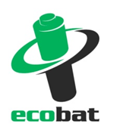
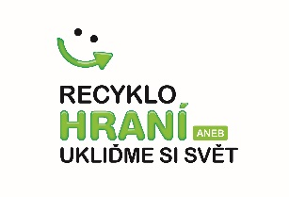

TISKOVÁ ZPRÁVA

Žáci a studenti odevzdali k recyklaci 53,4 tun baterií. Učí se
baterie nejen třídit, ale také jak je lépe využívat, aby nám déle sloužily

8. 2. 2018, Praha – Školáci a studenti z celé republiky odevzdali během 3měsíční sběrové kampaně k recyklaci téměř 53,4 tun použitých baterií. Kampaň se uskutečnila v rámci programu Recyklohraní aneb Ukliďme si svět a zapojilo se do ní 955 škol. Podtitulem sběrové akce na školách bylo heslo Vydržím víc, posloužím déle. Vedle apelu na třídění bylo cílem vést žáky a studenty k moudrému a efektivnímu využívání baterií, aby nám dobře sloužily a déle vydržely. Vzhledem ke stále se zvyšující spotřebě baterií je to velmi důležitá cesta k tomu, jak šetřit primární zdroje surovin používaných na jejich výrobu, a tím přírodu.

„Máme radost, když vidíme, jak se každý rok do projektu Recyklohraní zapojují nové školy a aktivně podporují třídění a recyklaci baterií. Především díky nim již zhruba každá desátá baterka, která skončí na recyklaci, pochází ze sběrných míst ve školách,“ říká Petr Kratochvíl, jednatel neziskové společnosti ECOBAT, která je spoluvyhlašovatelem kampaně a zajišťuje recyklaci baterií.

Skokané roku si odnesli speciální odměnu
Již tradičně získávají školy za vytříděné baterie a za plnění úkolů body, za které si mohou vybrat své odměny, nejčastěji v podobě knížek, školních potřeb, sportovních potřeb a hraček či her, v katalogu odměn na webu Recyklohraní. Extra porci 2 000 bodů získaly v každém kraji nejlepší školy v kategorii Skokan roku. Tedy ty, které v přepočtu kilogramů na žáka docílily nejvyššího nárůstu hmotnosti sebraných baterií ve srovnání se sběrovou kampaní na podzim roku 2016.

Ještě důležitější než recyklovat, je neplýtvat
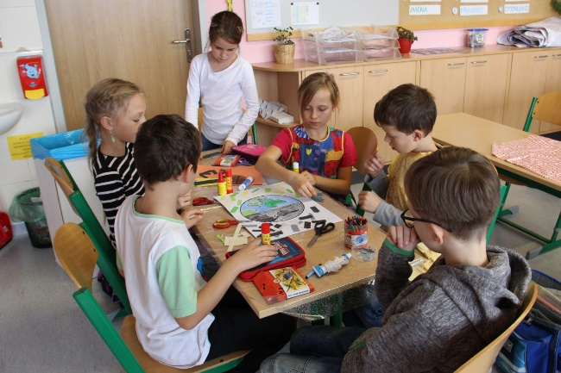
Vedle samotného sběru baterií ve školách proběhl i doprovodný program s podtitulem Vydržím víc, posloužím déle. Žáci a studenti dle věku, znalostí a schopností plnili tematické úkoly. Jejich společným jmenovatelem byla rozumná spotřeba baterií. Především jak se o baterie starat, aby dlouho vydržely a dobře nám sloužily. A také jaké typy baterií jsou z hlediska ekologie nejvhodnější. Děti se seznámily s výhodami dobíjecích baterií ve srovnání s jednorázovými. Nejmenší děti v mateřských školách pak na toto téma vybarvovaly obrázky, starší kreslily dle vlastní fantazie, středoškoláci odpovídali ve vědomostním kvízu a na téma využití baterií připravovali referáty.
Žáci ze strakonické Základní školy Povážská.

„Děti si rády hrají, a proto Recyklohraní přivítaly s velkým nadšením. K úkolu Vydržím víc a posloužím déle žáci vytvořili koláže. Na nich na jednu stranu umístili vybité jednorázové baterie, které se hromadí a znečišťují planetu, a na druhou akumulátory s nabíječkou, což je pro nás i Zemi lepší, ekologičtější řešení s menším množstvím odpadu,“ říká Zuzana Polanová ze ZŠ Povážská, Strakonice.

Kraj | Počet zapojených škol | Celkově v kg | Průměr kg na školu
Hlavní město Praha | 56 | 2 282 | 40,75
Jihočeský | 45 | 3 445 | 76,56
Jihomoravský | 103 | 5 267 | 51,14
Karlovarský | 26 | 1 330 | 51,15
Královéhradecký | 53 | 3 882 | 73,25
Liberecký | 38 | 2 528 | 66,53
Moravskoslezský | 110 | 5 561 | 50,55
Olomoucký | 88 | 4 353 | 49,47
Pardubický | 69 | 4 349 | 63,03
Plzeňský | 47 | 2 202 | 46,85
Středočeský | 133 | 7 221 | 54,29
Ústecký | 71 | 4 383 | 61,73
Vysočina | 62 | 3 761 | 60,66
Zlínský | 54 | 2 820 | 52,22
CELKEM | 955 | 53 384 | 55,90
Největší účast ze Středočeského kraje
Nejvíce škol se do sběrové kampaně zapojilo ve Středočeském kraji. Bylo jich 133. Středočeské školy si i díky tomu drží primát také v celkovém množství odevzdaných baterií. Těch bylo jen v tomto kraji 7,22 tun. V počtu zapojených škol a dosažených výsledcích je na druhém místě Moravskoslezský kraj – 110 škol a 5,6 tun baterií odevzdaných k recyklaci. Třetí je Jihomoravský kraj se 103 školami a 5,3 tunami baterií.

Již 3 600 škol v programu Recyklohraní
V současnosti je v programu Recyklohraní aneb Ukliďme si svět registrováno 3 600 školských zařízení z celé ČR. Nejen sběrem, ale především vzděláváním nové generace se podílí na stále rostoucích výsledcích sběru a recyklaci vysloužilých elektrospotřebičů a baterií. „Cesta k ekologickému chování může být – jak je tomu v případě programu Recyklohraní aneb Ukliďme si svět – nejen zábavná pro děti od mateřských po střední školy, ale také se školám vyplatí. Vždyť si každý rok vyberou odměny průměrně za 2 miliony korun,“ dodává Hana Ansorgová, ředitelka Recyklohraní, o.p.s.
Zdroj ECOBAT s.r.o. a Recyklohraní, o.p.s.

…………………………………………………………………………………………………………………
Projekt Recyklohraní aneb Ukliďme si svět, vznikl v roce 2008 a jeho cílem je informovat a vzdělávat žáky či studenty MŠ, ZŠ a SŠ z celé ČR o problémech životního prostřední a nutnosti recyklace. V průběhu školního roku jsou vyhlašovány zajímavé úkoly s environmentální tématikou. Pedagogičtí pracovníci ke své práci mohou využívat učební materiál tzv. Ekoabecedy. Zájemci o praktickou výuku třídění a recyklace se mohou zapojit do nejrůznějších sběrových akcí na podporu zpětného odběru použitých baterií a drobného elektrozařízení. Do ledna 2018 se do programu zdarma registrovalo 3600 škol. Bližší informace o aktivitách v rámci projektu, včetně fotogalerie lze najít na stránkách www.recyklohrani.cz nebo na www.facebook.com/recyklohrani. Program Recyklohraní aneb Ukliďme si svět je podporován kolektivními systémy ASEKOL, ECOBAT a ELEKTROWIN.

ECOBAT s.r.o., je nezisková organizace, která od roku 2002 zajišťuje zpětný odběr a recyklaci přenosných baterií v České republice. V roce 2017 zpětně odebrala 1 681 tun baterií, což představuje 46 % baterií dodaných na trh. ECOBAT provozuje více než 20 000 míst zpětného odběru.

Kontakty pro média:

Open Communication, Jana Čechová, PR Manager
e-mail: jana.cechova@open-com.cz, tel. +420 603 574 631

ECOBAT s.r.o., Eva Gallatová, manažerka marketingu
e-mail: eva.gallatova@ecobat.cz, tel.: + 420 733 182 188, www.ecobat.cz, Facebook

Recyklohraní, o.p.s.
Hana Ansorgová, ředitelka
e-mail: ansorgova@recyklohrani.cz, tel. +420 602 164 173, www.recyklohrani.cz

